IL 25 APRILE

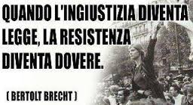
La "Festa della Liberazione" ricorda la liberazione dell'Italia dalla dittatura del Fascismo di Mussolini e dall’occupazione tedesca.
Il 25 APRILE ricorda anche la vittoria dei Partigiani antifascisti che organizzarono la Resistenza per riconquistare la libertà e la democrazia.

La parola RESISTENZA sta ad indicare il periodo che va dall’8 settembre 1943 fino al 25 aprile 1945.
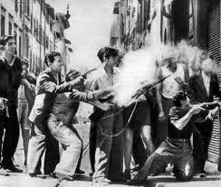
In questo periodo l’Italia fu divisa in due parti: un’Italia monarchica a sud con il re Vittorio Emanuele III, e una Repubblica Sociale a nord con a capo Mussolini alleato dei Tedeschi.

Dopo l’8 settembre 1943 l’Italia fu invasa dall’esercito tedesco che insieme ai fascisti imposero una brutale dittatura all’Italia da loro occupata e si resero colpevoli di molte stragi di civili innocenti.

La popolazione cominciò a ribellarsi e a formare dei gruppi armati, chiamati Partigiani, che combattevano contro i fascisti e i nazisti.

I partigiani erano persone di ogni condizione sociale: ricchi, poveri, studenti, militari, giovani, anziani, di diverse idee politiche, ma tutti lottavano per riconquistare la libertà.
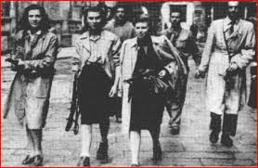
Anche le donne parteciparono alla lotta di liberazione.

Questo periodo di lotta è stato chiamato RESISTENZA ed i partigiani uccisi sono stati circa cinquantamila (50.000).

Proprio il 25 aprile 1945 i Partigiani, con l'aiuto e l'appoggio degli Alleati americani e inglesi entrarono vittoriosi nelle principali città, liberando l'Italia e gettando le basi per una nuova democrazia.
Entro il 1° maggio tutta l’Italia del nord fu liberata, e il 3 maggio finiva la guerra.

La guerra lasciava un’Italia distrutta non solo nelle strutture, ma anche nell’anima delle persone che per circa 20 anni avevano subito la dittatura imposta dal fascismo.

La Costituzione Italiana attuale, nata dalle idee di democrazia e di libertà degli antifascisti, fu elaborata negli anni successivi proprio da quegli uomini che avevano lottato contro il fascismo.
Si dice, infatti, che la nostra Costituzione è figlia della Resistenza antifascista.

